Nama : Maulana Jaelani

NIM : 1905541096

Tugas1

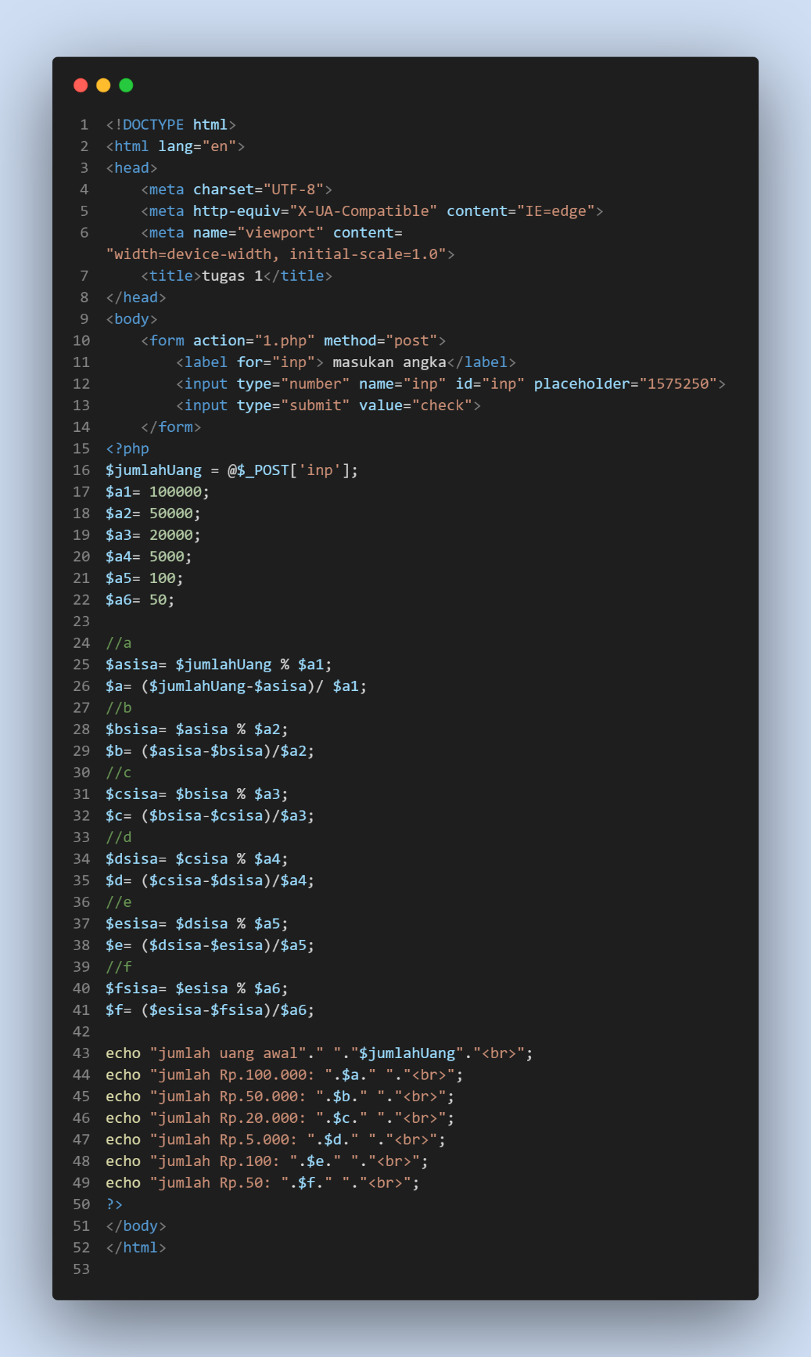

Pada tugas 1 saya menggabungkan script php dengan html agar bisa menginput data menggunakan form yang akan dikirim ke halaman yang sama (1.php), isi data akan di tanggakap menggunakan statmen @POST_[‘inp’], @ berfungsi sebagai penhilang peringatan error, data yang dikirim dari form akan dimasukan kedalam variable $jumlahUang, $a1-$a6 adalah pendeklarasian nilai variable, $asisa bernilai hasil dari $jumlahUang mod $a1, dan $a bernilai hasil dari operasi ($jumlahUang-$asisa)/ $a1, dan $bsisa bernilai hasil dari $asisa mod $a2, dan $b bernilai hasil dari operasi ($asisa-$bsisa)/$a2, untuk nilai $c - $f mengikuti pola tersebut

Tugas 2

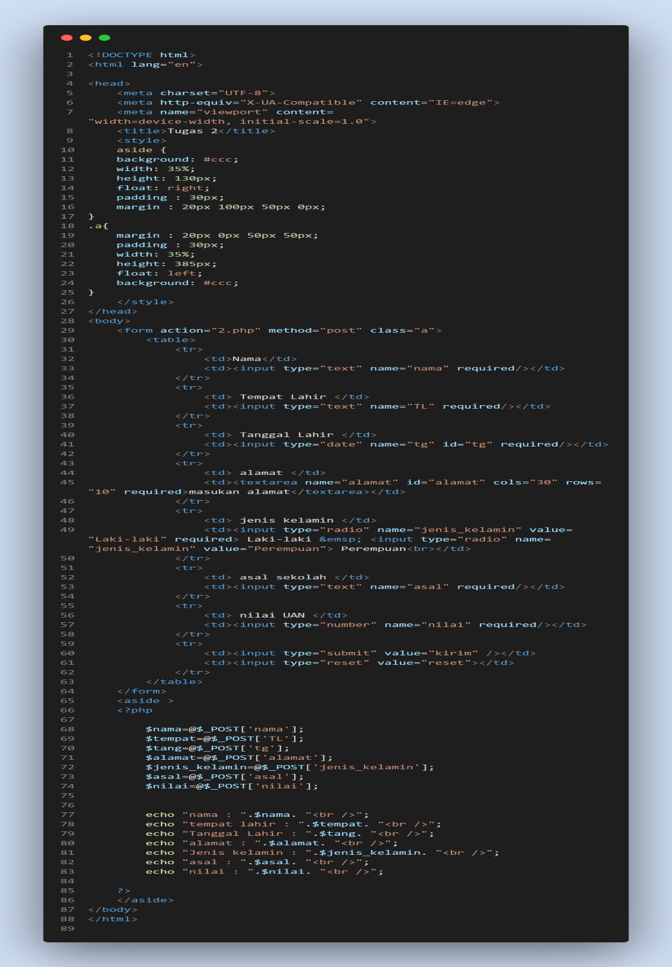

Pada tugas 2 saya menggabungkan script php dengan html agar bisa menginput data menggunakan form yang akan dikirim ke halaman yang sama (2.php), isi data akan di tanggakap menggunakan statmen @POST_[‘’], @ berfungsi sebagai penhilang peringatan error, data yang dikirim dari form akan dimasukan kedalam masing-masing variable.

Tugas 3

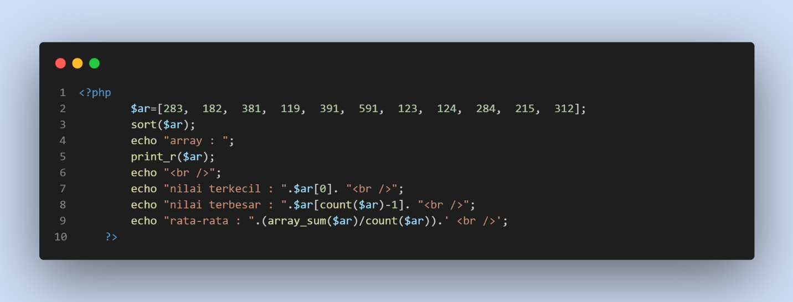

Pada tugas 3 saya mendeklarasikan variable $ar sebagai array, selanjutnya saya mengurutkan isi $ar menggunakan perintah sort($ar), untuk menampilkan isi array $ar menggunakan perintah print_r($ar), untuk mendapatkan nilai terkecil hanya perlu melakukan indexing ke index 0 ($ar[0]), untuk mendapatkan nilai terbesar hanya perlu melakukan indexing ke index terbesar/jumlah array-1 ( $ar[count($ar)-1] ), dan untuk menghitung rata-rata kita hanya perlu menjumlahkan semua isi array ( array_sum($ar) ) dibagi dengan banyaknya isi array (count($ar) ).